МУНИЦИПАЛЬНОЕ БЮДЖЕТНОЕ ДОШКОЛЬНОЕ

ОБРАЗОВАТЕЛЬНОЕ УЧРЕЖДЕНИЕ ЦЕНТР РАЗВИТИЯ РЕБЁНКА - ДЕТСКИЙ САД № 53 «Росточек»

КОНСУЛЬТАЦИЯ

В РАМКАХ «ШКОЛА МОЛОДОГО ВОСПИТАТЕЛЯ»

« Страхи»

ПОДГОТОВИЛА:

ВОСПИТАТЕЛЬ

Колдышева О. Н.

г. Мытищи.

СТРАХИ

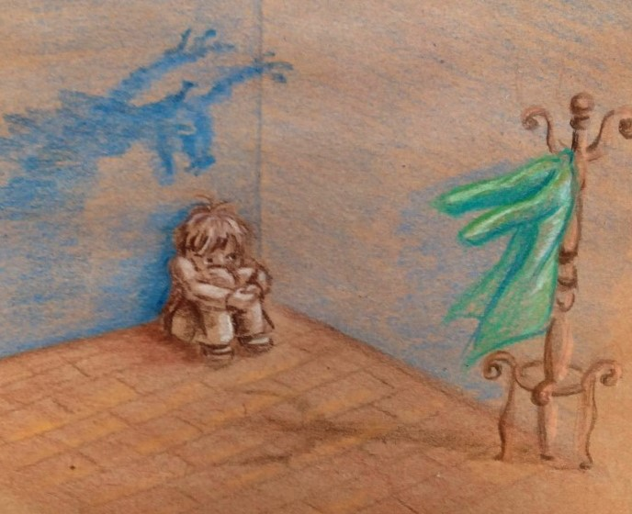

|  |
| --- |
| У каждого из нас периодически бывает ощущение тревоги. Однако взрослому человеку легче с этим справиться, чем ребенку – детские страхи протекают несколько сложнее. У малыша нет знаний и опыта, которые могли бы рационализировать эти эмоции и снизить интенсивность беспокойства. Зачастую мы считаем пустяком то, что пугает ребенка, однако на детские страхи следует реагировать серьезнее.  Детские страхи и фобии относятся к специфическим расстройствам. В зависимости от возраста, фобии проявляются переживанием, беспокойством, тревогой. Так детский организм реагирует на мнимую либо реальную угрозу. Боязни сопровождаются эмоциональной трансформацией, ускорением ритмов сердца, сбоем в работе дыхательной и мышечной систем. Поведенческая реакция проявляется уходом от потенциально опасных источников (ситуаций), повышенной привязанностью к родителям, синдромом страха одиночества.  С 3 до 5 лет появляется страх темноты и одиночества. А дальше ребенок сталкивается с осознанием реальной смерти. И страх потери самого близкого человека может прочно засесть в его мыслях.  Как мы видим, у каждого детского возраста существует своя «норма» страхов.  C:\Users\Дмитрий\Desktop\a972a522dc51bf3a83bcec520cc1d44f.jpeg  Прожить эти этапы — естественная часть процесса взросления.  Страхи появляются и исчезают. Однако иногда они задерживаются в психике ребенка и полностью завладевают его вниманием, тем самым мешая развитию, |

**Как помочь ребенку справиться со страхами**

Пусть дети понимают, что бояться — это нормально, что ничего стыдного в этих эмоциях нет. Однако нездоровые страхи надо обязательно прорабатывать. Вот несколько советов, как делать это правильно.



1. Проявите понимание. Важно показывать ребенку, что мы понимаем его переживания и готовы всегда прийти на помощь.

Доверительный разговор и честный рассказ о том, как мы сами побороли свои страхи, поможет ребенку понять, что его ситуация не безвыходная. Личный пример родителей позволяет ему почувствовать себя в безопасности, осознать, что он не одинок в своих чувствах.

2. Поделитесь своим опытом. Расскажите малышу, что вы когда-то сами были маленьким ребенком и сталкивались со страхами, которые в итоге преодолели и стали храбрыми.

3. Примите страх ребенка. Ребенок имеет право бояться чего угодно, даже если это не соответствует нашим взрослым ожиданиям. Это могут быть и фантазийные страхи.

Привычная манера успокоения «Ну что за глупости! Тут нечего бояться» обесценивает детский страх и подрывает доверие ребенка к вам.

Даже если причина его страха — маленькая гусеница на тротуаре или монстр, живущий в темном углу комнаты.

4. Меняйте установки. Дети часто боятся выдуманных образов, которые возникают у них из-за невозможности объяснить себе что-то новое и непонятное.

Так, громкий лай одной собаки может сформировать страх перед всеми собаками мира.

Например, показывать добрые и смешные мультфильмы про собак, познакомить малыша с милым маленьким щенком, рассказать, какими преданными и добрыми по своей природе могут быть собаки. И со временем у ребенка произойдет замена негативного образа на позитивный.

5. Нарисуйте страх вместе с малышом. На бумаге отображаются все те пугающие образы, которые малыш зачастую не может осознать и сформулировать словами.

Попросите его нарисовать свой страх. Кто это? Монстр? Страшное животное? Или отрицательный герой? А потом предложите сделать его веселее — пририсуйте страшному монстру смешную рожицу или забавные усы.

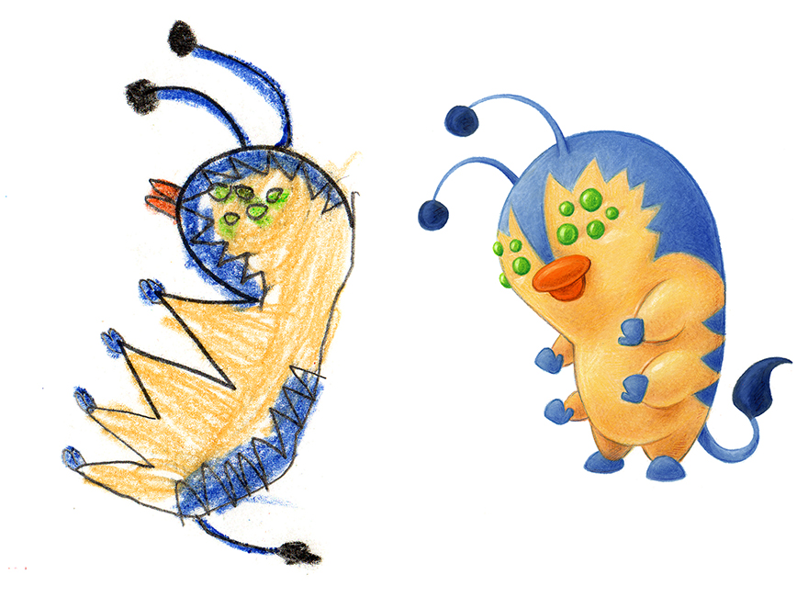

Такие метаморфозы помогают детям взглянуть на ситуацию с разных сторон.

6. Придумывайте сказки. Представьте с ребенком ситуацию, в которой его страх стал реальностью и найдите способы выхода из нее.

Главным героем сказки может стать сам малыш, который смело преодолевает препятствия, сражается со злобными монстрами, побеждает их и вступает с ними в диалог. А иногда даже становится их другом!

Другой вариант — добавить в сказку волшебного персонажа. Это может быть герой мультика, который помогает малышу справиться с любыми страхами на его пути.

7. Делайте игрушки спутниками ребенка. Игрушка — верный друг, который поможет преодолеть страх темноты, врачей или сверстников.

Пусть любимая игрушка станет бесстрашным спутником вашего ребенка.

8. Определите страх в теле ребенка. Эмоции живут не только в нашей голове, они всегда отзываются определенными ощущениями в теле. Например, от счастья у нас может сводить скулы или щемить сердце. От тревоги сосет под ложечкой или трясутся руки.

Попросите ребенка показать, в каком месте у него сейчас находится страх. Затем попросите его дышать ровно и чувствовать, как успокаиваются его напряженные части тела.

11. Дайте понять разницу реальных и нереальных страхов. Поиграйте с ребенком в игру на различие настоящих страхов и фантастических. Важно, чтобы он понял, что придуманный страх всегда можно остановить: закрыть книгу, выключить компьютер, проснуться или просто поменять игру во время таких праздников, как Хеллоуин.

12. Сделайте оберег от страха. Оберег нужен для того, чтобы оберегать человека от опасности.

13. Станьте настоящими укротителями страха. Соберите все вышеперечисленные способы борьбы со страхами, добавьте свои, вооружитесь фонариком и отправляйтесь с ребенком в поход в место, которое ему кажется страшным. Можно надеть нарисованные своими руками маски и сочинить храбрилку.

А в конце этого путешествия обязательно вручите медаль за храбрость!

